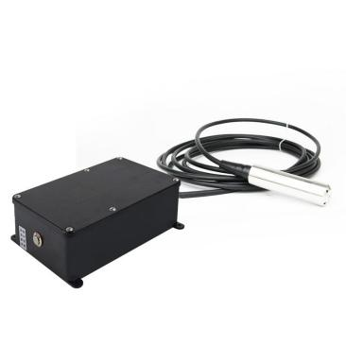





一体水位计

使用手册

液位计概述

YD-211W-GY 系列压力计均采用扩散硅传感器，可用于渗透压力、孔隙水压力、扬压力、管道压力等 压力监测，因此也称作液位计、孔隙水压力计或扬压力计等 YD-211W-SY 系列液位计广泛使用于水利水电工 程、堤坝、交通等行业的钻孔、管道和压力容器等压力监测。液位计的主要部件均用不锈钢材料制造，适 合各种淡水介质下使用。

液位计内置硅晶体传感器，外置 10 微米透水袋，可阻隔细微颗粒进入传感器腔体内部。

YD-211W-GYY 系列液位计发送表头是一款低功耗、具有无线通讯功能的智能仪表， 以先进的工业级 MCU 为核心，高品质的传感器为采集前端，结合物联网 CAT1 数据模块，及中国电信 4G 网络，实现现场仪 表数据到云端的无线传输。

YD-211W-GYY 系列液位计采用定时传输和阈值报警二种方式，异常压力及时发现，保证了管道的安 全性。该产品采用工业型防爆壳体，在传感器处理方面采用隔膜式扩散硅芯体，进行多点温度补偿, 实现 稳定的数据采集，保证数据的可靠性、准确性。

产品特点

 4G 网络适用地域广。

 IP68 防水外壳，无需开盖即可设置采集频率

 内置超大尺寸显示屏 (42*30) ，可调试使用。

 天线形式可选择：外置和一体，对于信号弱的地方可选择外置天线。

 内置低功耗电路和9900mAh 大容量锂电池电池。

 定时上报和触发上报，可选配 GPS 定位模块，实现精准定位。

 阈值上、下限报警；及电池容量报警提示功能。

 联网自动校时，断网自动重连，带数据缓存，失败数据重发功能。

 支持按键操作，亦可使用红外遥控器本地操作仪表，避免现场错误操作。

 常见设置均可通过服务器发送设置参数，无需现场设置参数。

 具有防震、防潮功能，适应野外环境。

 具有完善的故障自检功能。

技术参数：

|  |  |  |
| --- | --- | --- |
| 项目内容 | 参数 | 备注 |
| 型号 | YD-211W-GY |  |

|  |  |  |
| --- | --- | --- |
| 量程 | 0-1000 米  量程支持定制 | 可定制特殊量程范围 |
| 线长 | 定制 | 定制 |
| 压力类型 | 表压 | 液位计 |
| 精度 | 0.5% | 可定制 0.1%，0.25%，0.5%高精度价格另议 |
| 供电电源 | 3.6V 锂电池，容量 9900mAH | 8000 次 |
| 现场显示 | LCD 超低功耗显示器 |  |
| 按键 | 设置、通信、单位切换 |  |
| 重量 | 1.6kg | 以实物为准 |
| 电磁兼容 | GB/T 17626.2/4-2006 |  |
| 存储温度： | -30℃~80℃ | 高温可定制 |
| 感压膜片 | 不锈钢 316L | 可定制应变芯体或薄膜溅射芯体 |
| 工作温度 | -20℃~70℃ | 高温，低温可定制 |
| 相对湿度 | 0%~95% |  |
| 长期稳定性 | ±0.5%FS/年 | 高精度可定制 (最高可达 0.05%) |
| 振动 | ≤ 3g/10Hz...150Hz ( IEC  60068-2-6-2007) |  |
| 传输方式 | TCP UDP |  |
| 传输距离 | 取决于 4G 基站 |  |
| 天线形式 | 内置 |  |
| 壳体颜色 | 黑色塑料防水盒 | 1000 台以上颜色可定制 |
| 传感器尺寸 | 不绣钢 316 材质 | 长度 120 毫米 直径 27 毫米 |

外形尺寸：

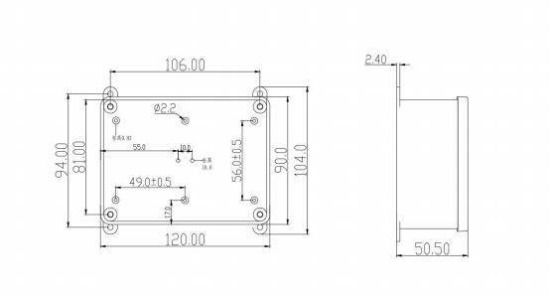

调试显示内容 (内置显示屏调试使用) ：

正常模式：按中间按键查询

|  |  |  |
| --- | --- | --- |
| 显示屏号 | 内容 |  |
| 0 | 压力mpa |  |
| 1 | 压力 Kpa |  |
| 2 | 米 |  |
| 3 | 当前日期 |  |
| 4 | 当前时间 |  |
| 5 | 表号中间 6 字节，高位 6105  为默认不显示，代表厂商 | 例如：011905，表号高位就是：6105011905 |
| 6 | 表号低 4 位 |  |
| 7 | 版本号 |  |

上报模式：长按左键 4 秒进入上报。

1.激活: 按左键，进入激活状态，显示 00--03A; A 前面的 3 是代表触发上报类型。

2.搜网：显示信号质量 16-r31 ,代表信号质量是 31.

3.注册上 4G 网，显示-4G。

4.发送：-4GS

5.接收: -4Gr

6.成功/失败 SUC/FAL

报警阀值的处理：

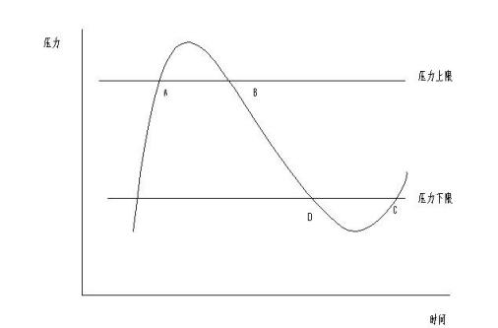

A 是上限异常报警：持续 2 分钟，压力高于 A 点，上报数据，持续高于 A 点，仅上报一次数据。

B 是上限恢复数据：压力回落止 B 点时，上报数据。

D 是下限异常报警:持续 2 分钟，压力低于 D 点，上报数据，持续低于 D 点，仅上报一次数据。

c 是下限恢复数据:压力回升到 C 点，上报数据。

注：我厂压力支持 4 点报警，方便客户拓展。

平台：

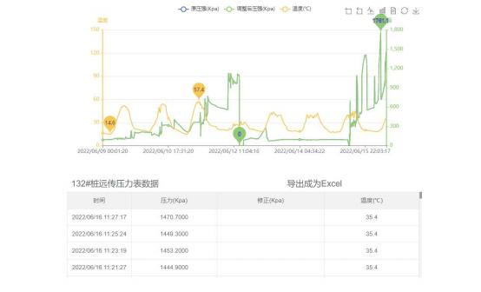

对于没有平台的客户，可直接免费使用我司提供的平台，裂缝计满电状态采集次数不低于 8500 次，合 理设置采集时间，可长时间监测数据。

一：仪表端到服务器协议

|  |  |  |  |  |
| --- | --- | --- | --- | --- |
| 内容 | 数据标识 | 数据类型 | 说明 | 备注 |
| 帧头 | $*****$ | 企业名称 | 可设置企业标志 |  |
| 仪表类型 | TYPE | 字符串 | 表示设备类型：压力，温度，  温压一体 | 4GIoT_P、4GIoT_T  4GIoT_PT |
| 仪表编号 | ID | 字符串 | 如：表号 | 61050121046440 |
| GPS 定位经度 | LNG | 浮点数 | WGS_84 坐标 | 0.0 经度 (定制开放) |
| GPS 定位纬度 | LAT | 浮点数 | WGS_84 坐标 | 0.0 纬度 (定制开放) |
| 物 联 网 卡 编  码 | ICCID | 字符串 | SIM 卡卡号 | 89860462042080209749 |
| 电池电压 | VBATT | 浮点数 |  | 3.6V 电池 |
| 通 讯 信 号 状  态 | CSQ | 整数 (0-31  之间) |  | 0-31,数值越大信号越好， |
| 压力满量程 | PFS | 浮点数 |  | 2.5000MPA |
| 当前压力 | PRES | 浮点数 | 0.0000 | 压力温度： |

|  |  |  |  |  |
| --- | --- | --- | --- | --- |
|  |  |  |  | 0.0000MPA |
| 当前温度 | TEMP | 浮点数 | 摄氏温度 ℃ |  |
| 设备时间 | TIME | 字符串 | 格式：YYYYMMDDHHMMSS |  |
| 上报事件 | EVENT | 整数 | 触发上报的事件 | 手动，1-上限报警触发，2-上限  报警解除，  3-下限报警触发，  4-下限报警解除，  5-定时上报，  6-间隔上报 |
| 采 集 数 据 结  尾标志 | END | 无 | 采集数据结束标识 | END |

注：

标志和内容之间以冒号分隔，每个字段之间以分号分隔。

1.CAT 上报协议示例：

$XIANYUNYI$;TYPE:4GIoTPTI;ID:61050121046440;LNG:0.0;LAT:0.0;ICCID:89860462042080209749;VBATT: 3.6;CSQ:25;PFS:2.5000MPA;PRES:0.000MPA;TEMP:21.5 ;TIME:20210426144214;EVENT:0;END

服务器下发仪表端协议

|  |  |  |  |  |
| --- | --- | --- | --- | --- |
| 内容 | 数据标识 | 数据类型 | 说明 | 备注 |
| 帧头 | $*****$ | 企业专属标志 | 企业名称 | 必填 |
| 仪 表 编  号 | ID | 字符串 | 设备编号 | 必填 |
| 服 务 器  时间 | TIME | 字符串 | 格式：YYYYMMDDHHMMSS | 必填 |
| 上 报 间  隔 | INR | 整数 | 单位分钟，最大 1440 分钟 (24  小时) | 需要修改填写 |
| 上 传 服 务 器 地  址 | RSA | 字符串 | 远程服务器 IP 或域名  非必填 | 需要修改填写  不大于 25 个字符 |

|  |  |  |  |  |
| --- | --- | --- | --- | --- |
| 服 务 器  端口 | PORT | 整数 | 远程服务器端口号  非必填 | 需要修改填写 |
| 结 束 标  志 | END |  |  | 结束标志必填 |

示例：

$XIANYUNYI$;ID:61050121046440;TIME:20200525123935;INR:5;RSA:219.145.11.189 ;PORT:32821;END;

终端设备成功收到服务器下发指令后，给服务器的反馈结果，示范数据如下：

$XIANYUNYI$;ID:61050121046440;RCVD:0;END ;

服务器下发修改 IP 地址或者间隔，必须 ID 号码一致。RCVD:表示接收到的字节数。

使用说明

用户使用红外设置上报 IP 地址和端口号，上传间隔时间，仪表会自动根据时间间隔上报服务器。 2.服务器到终端的协议用来远程设置服务器 IP 地址和端口号，以及回传间隔，如果没有设置必要可以不下 发数据。

保留备用 |201905143002

本公司保留对产品及说明书改进的权利，如有改动恕不另行通知，产品外观以实物为准；

本册经过认真核对，但不排除可能存在印刷错漏或内容上的误解，敬请谅解，本公司保有解释权。

